**环境变量位置，编辑系统变量**

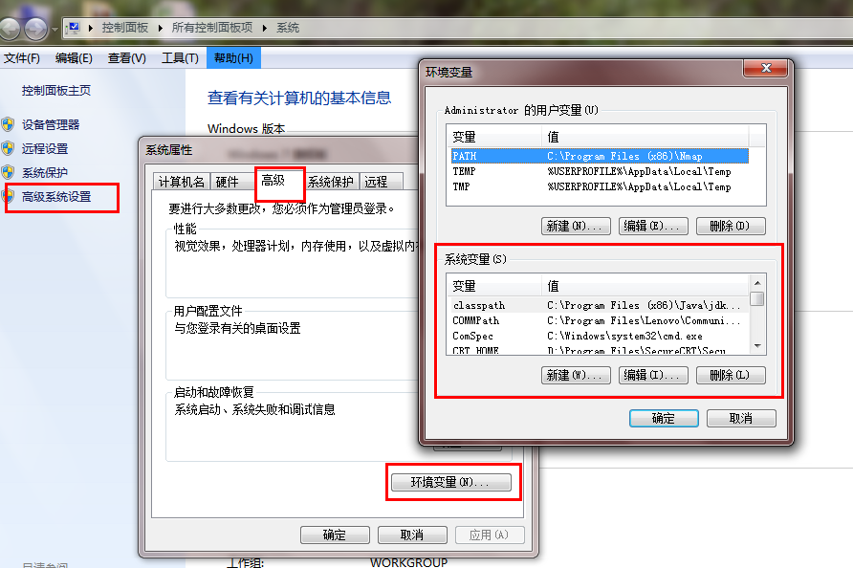

1. CRT

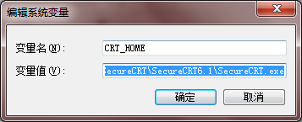

1. SFTP

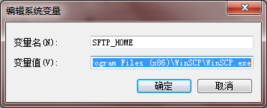

1. PLSQL

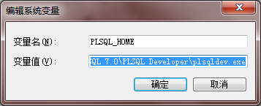

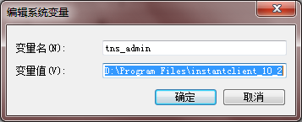

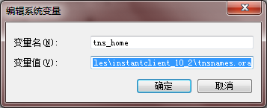

1. XSHEll

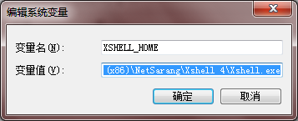

注:变量值为工具所在路径加应用程序文件名及后缀，plsql配置可参考“4A-sql设置文档1.0.docx”文档

环境变量配置后可无需在系统管理页面设置工具路径，勾选工具保存即可。

**4A工具设置方法**

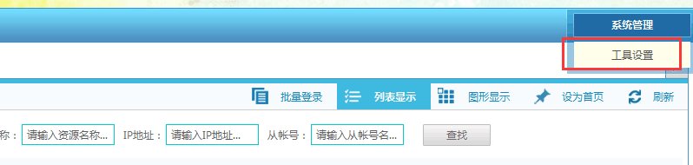

设备登录页面右上方

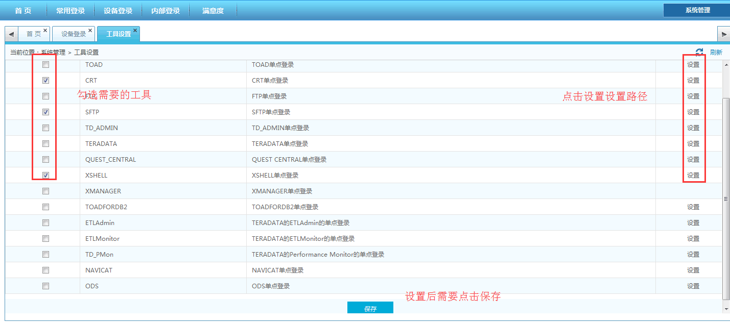

1.在此页面设置自己需要使用的工具 主机登录推荐crt或xshell， 上传文件勾选sftp配置winscp或者filezilla工具

2.设置页面无反应需用管理员身份重新运行ie浏览器，及检查ie基本配置

3.路径配置和环境参数配置功能相同，配置参数后可无需再此页面设置路径，勾选保存即可

注:此页面所有操作后都需点击保存